Manual de usuario
FIXCEL
INICIO:
En la página principal vas a encontrar todo lo que necesitás para arrancar. Apenas entrás, vas a ver un banner grande con promociones, ofertas y novedades.
Si algo te interesa, podés hacer clic directamente en la imagen o en el botón correspondiente.
Arriba del todo está el menú principal, donde vas a poder moverte por la página:
Inicio: te vuelve siempre a esta pantalla.
Productos: te lleva al catálogo con todos los celulares disponibles.
Servicios: muestra los tipos de reparaciones y arreglos que ofrecemos.
Iniciar sesión: si ya tenés una cuenta, entrás desde ahí; si no, podés registrarte.
Abajo de todo también hay un sector para suscribirte al newsletter. Si dejás tu correo, te van a llegar promociones y novedades.
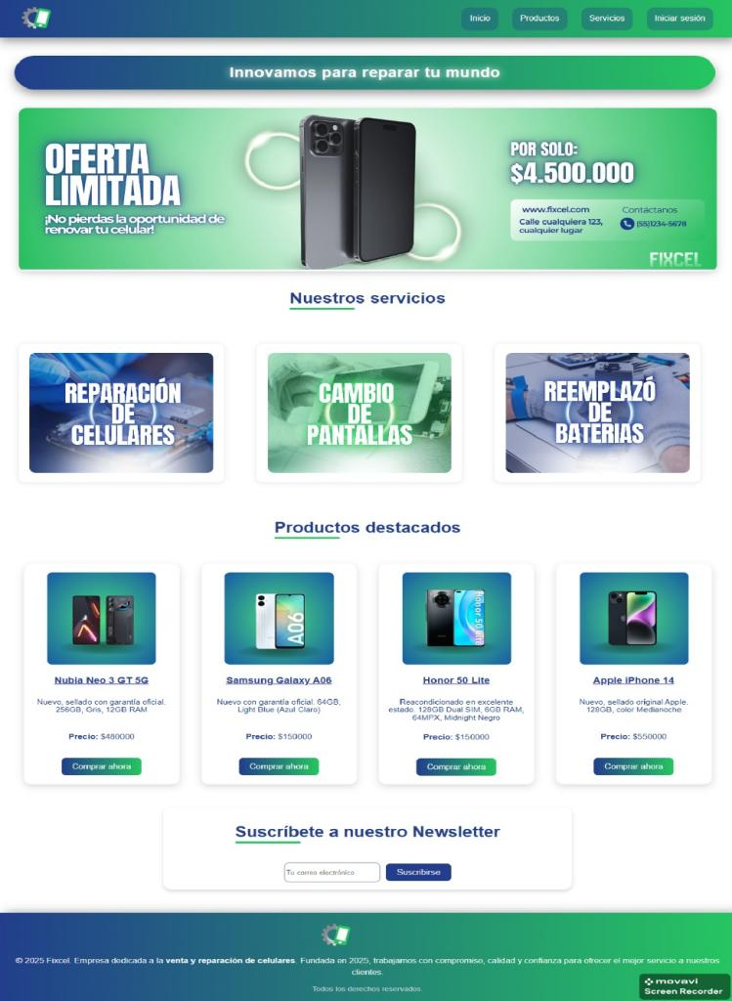

PRODUCTOS:
En esta sección vas a ver todos los celulares disponibles, ya sea nuevos o reacondicionados.
Cada tarjeta de producto te muestra:
El nombre del modelo
Una foto
Una breve descripción
Stock disponible
El precio
Dos botones:
Añadir al carrito
Comprar
Si querés sumar varios productos, te conviene usar Añadir al carrito.
Si ya sabés que lo querés comprar y no necesitás seguir viendo nada más, vas a Comprar, que te lleva directo al proceso de pago.
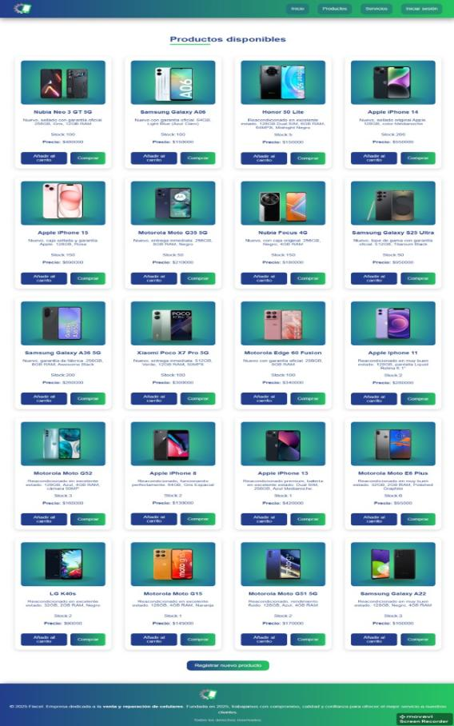

SERVICIOS
Acá vas a encontrar los servicios de reparación que ofrecemos.
Las opciones principales son:
Reparación de celulares
Cambio de pantallas
Reemplazo de baterías
A la derecha tenés un formulario para registrar una reparación. Es muy simple:
Ponés el DNI del cliente
El usuario
El modelo de celular
Una descripción del problema
Si querés revisar reparaciones anteriores, también hay un link que dice "Ver reparaciones".
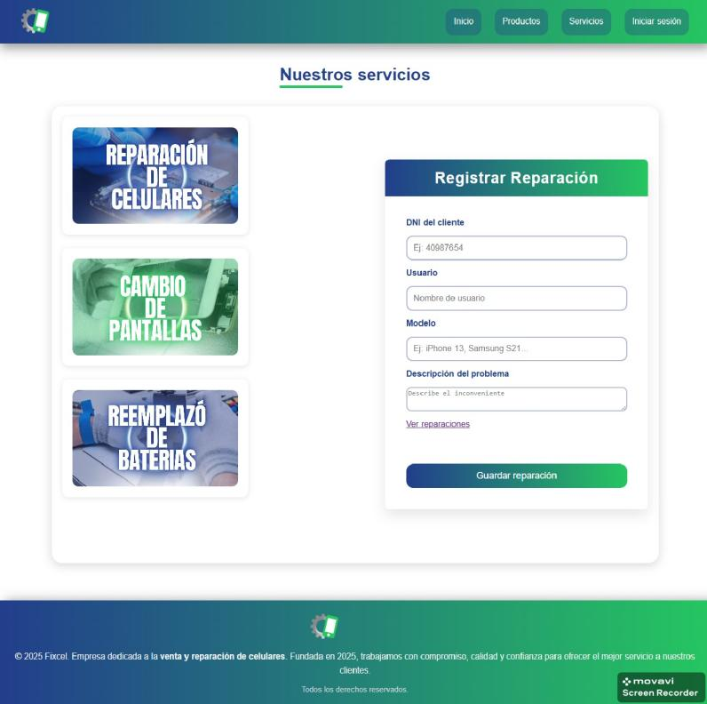

INICIAR SESION
Si ya tenés una cuenta, ingresás desde acá.
Solo tenés que escribir:
Usuario
Contraseña
Después tocás Ingresar.
Si todavía no tenés cuenta, abajo hay un enlace que dice "¿No tenés cuenta? Registrate", que te va a llevar a la pantalla de registro.
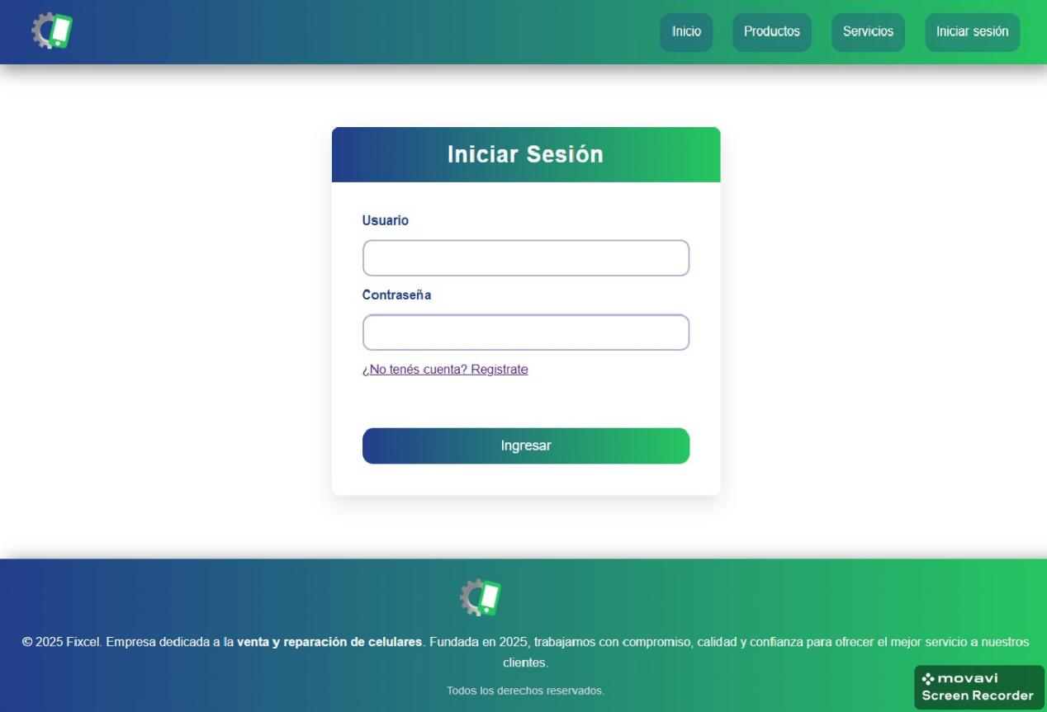

REGISTRAR
Para crear una cuenta nueva, completás los datos que te pide el formulario:
Nombre
DNI
Usuario (el nombre que vas a usar para iniciar sesión)
Correo electrónico
Contraseña
Confirmar contraseña
Una vez completado, tocás Registrar, y listo Ya podés iniciar sesión y empezar a comprar.
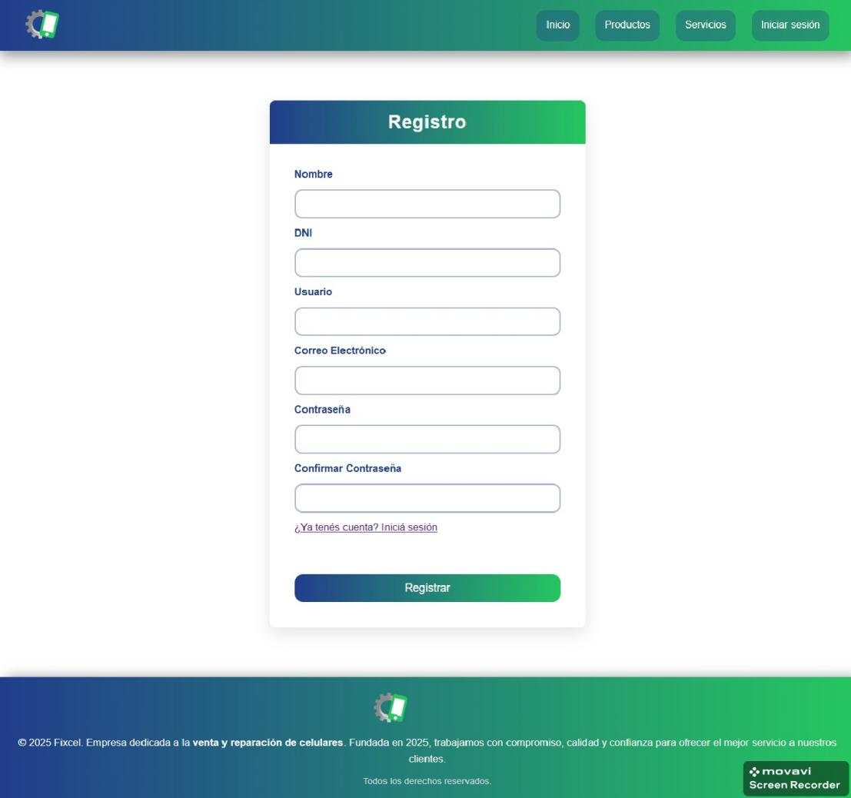

INFO DEL PRODUCTO
Cuando entrás a un producto en particular, vas a ver una página más detallada, con:
Foto del producto más grande
Descripción completa
Precio
Stock
Especificaciones (si la página las tiene)
Abajo vas a encontrar dos botones grandes:

Añadir al carrito
Sirve para ir sumando cosas sin comprar todavía.
Ideal si querés comparar modelos o comprar más de un celular.

Comprar ahora

Te lleva directo al pago del producto.
Si ya decidiste que ese es el que querés, esta es la opción más rápida.

